**Moção de Repúdio Nº** **641/2023**

A Câmara Municipal de Itapevi, por meio da Vereadora Tininha, que subscreve este documento, aprova Moção de Repúdio ao Projeto de Lei nº 752, de 06 de novembro de 2021, que altera Leis nº 11.331, de 26 de dezembro de 2002 (Lei de Emolumentos relativos aos atos praticados pelos serviços notariais e de registro), e nº 11.608, de 29 de dezembro de 2003 (Lei da Taxa Judiciária incidente sobre os serviços públicos de natureza forense), de autoria do Tribunal de Justiça de São Paulo.

**JUSTIFICATIVA**

Trata-se de um Projeto de Lei de iniciativa do Tribunal de Justiça do Estado São Paulo, o qual tramita na Assembleia Legislativa com o objetivo de promover a majoração da taxa judiciária no âmbito Tribunal de Justiça de São Paulo, o que vai encarecer significativamente o ingresso de uma ação no Poder Judiciário, que passaria para 1,5%, e seus recursos, que chegaria a 4% do valor da causa. Dentro desse Projeto ainda há a fixação de taxas para outros recursos, entre outras modificações.

Cabe salientar que a Assembleia Legislativa aprovou, em 27/06/2023, o regime de urgência para a tramitação do referido projeto de Lei, e as alterações propostas por ele, trarão impactos tanto a advocacia, quanto à sociedade, e por isso, é necessária uma discussão mais ampla desta matéria.

Por isso, peço aos nobres pares desta Casa de Leis que votem favorável a esta moção em desfavor ao Projeto de Lei nº 752, de 06 de novembro de 2021, e na aprovação, solicito que seja enviada cópia à Presidência da Assembleia Legislativa do Estado de São Paulo.

**Sala das Sessões Benvindo Moreira Nery, 28 de julho de 2023**

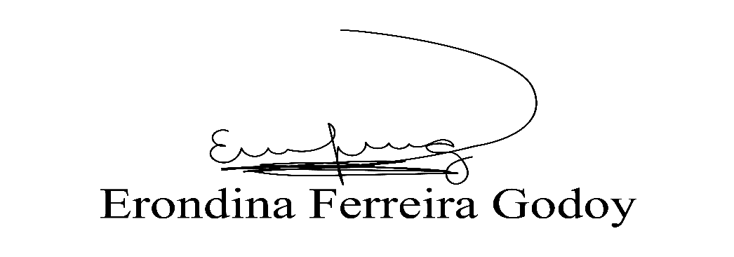

**Vereadora Tininha – PSD**

**Terceira Secretária**